Всероссийская олимпиада по технологии Муниципальный этап
Номинация «Техника и техническое творчество» 7 класс
(Тестовые задания 1-19 оцениваются в 1 балл, задание 20 — в 6 баллов)
- Дополните рисунок “Строение ствола” соответствующими названиями:
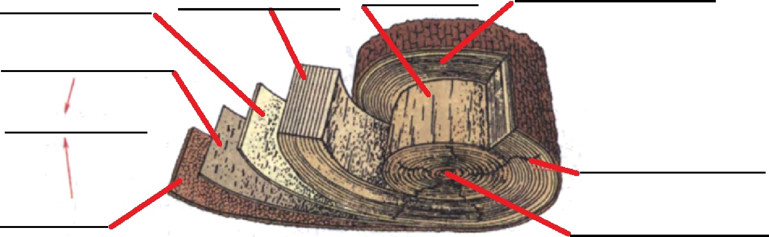

- Укажите твердые породы древесины в предложенном перечне лиственных (выберите несколько вариантов ответов):
а) береза,

6) бук,
в) fiW.
г) липа,
д) ольха,

е) осина
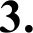
Установите соответствие между элементами левого и правого столбцов:
МЕХАНИЧЕСКИЕ СВОИСТВА ДРЕВЕСИНЫ
Понятие | Определение
1. Прочность | А. Свойство древесины восстанавливать первоначальную  форму и размеры после прекращения действия нагрузок
2. Твердость | Б. Способность разрушаясь | древесины | выдерживать | нагрузки, | не
3. Упругость | В. Способность древесины сопротивляться внедрению в  нее других, более твердых тел.

Ответ: 1- , 2- , З-
4. А механическим свойствам древесины относят: прочность, твердость, упругость. Напишите, какие еще вы знаете механические свойства древесины (должно быть несколько вариантов ответов):

Ответ:

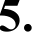
Напишите все известные вам основные технологические свойства металлов (должно быть несколько вариантов ответов):

Ответ:
- Дайте расшифровку следующих марок сталей: 12X18H10T, 9ХВГ.
Ответ: 12X18H10T - 9ХВГ -

- Вставьте пропущенное слово.
Тонколистовая сталь в зависимости от толщины делится на кровельную сталь (0,5-0,8 мм),
(0,2-0,5 мм), и фольгу (тоньше 0,2 мм).
- Вставьте пропущенные слова:
Проволоку толщиной менее 5 мм получают методом , а проволоку
толщиной более 5 мм получают
- Допишите предложение.
Толстолистовой прокат — листовая сталь толщиной
- Постройте фронтальный разрез:

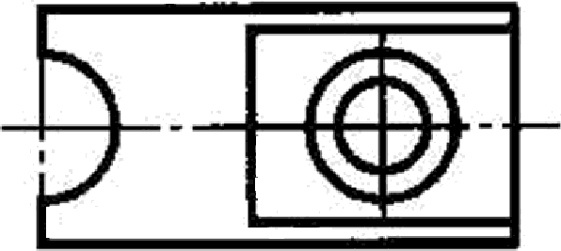
- Такой размер показан на ШЦ-I?
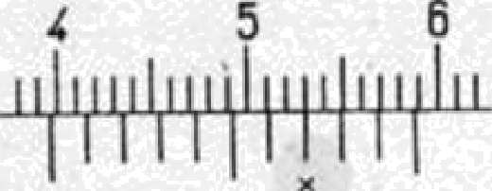
Ответ:

- Be ны ли след ющие тве ждения?
Утве ждение
  - При соединении деталей гвоздями более тонкую из деталей п ибивают к толстой
  - Длина гвоздя должна быть в 2-3 аза больше п ибиваемой детали
  - Диаметр гвоздя не должен быть более 1/2,5 толщины прибиваемой детали. В противном случае в детали может появиться трещина
  - Место забивания гвоздя должно отстоять от торца кромки детали на

а Нет

расстоянии не менее 1/3 ее толщины
- Напишите, какой длины должен быть шуруп для крепления фанеры толщиной 12 мм к доске толщиной 40 мм. Обоснуйте ответ.
Ответ:
- Установите соответствие между элементами левого и правого столбцов:
СЛОЖНЫЕ СОЕДИНЕНИЯ ДЕТАЛЕИ ИЗ ДРЕВЕСИНЫ
Понятие | Определение
1. Сращивание  (наращивание) | А. Соединение по длине вдоль волокон
2. Сплачивание | Б. Соединение по ширине кромками
3. Вязка | В. Угловое соединение

Ответ: 1- , 2- , 3-
- Для какого струга предназначен этот нож?

Ответ:

- На каком рисунке изображено правильное закрепление пилки в лобзике?
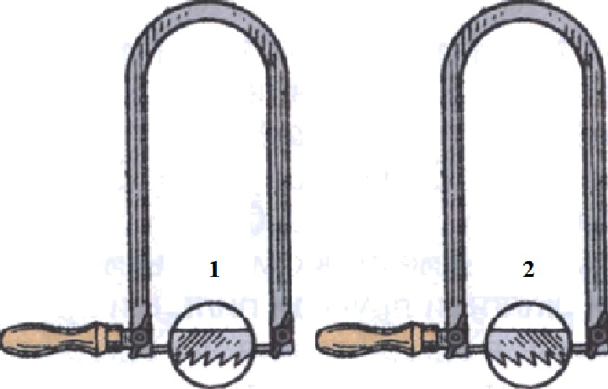
а) на первом,
6) на втором, в) на обоих.
- О чем идет речь?
Это самый простой элемент геометрической резьбы треугольной формы. Это выемка тонкого, не очень объемнот слоя древесины в форме неравностороннет треуюльника.
Ответ:
- Решите анаграмму, расставив буквы в правильной последовательности.
MEПEPAT — это краски, растертые на яичном желтке или животном клее, смешанном с маслом. Используются в росписи по дереву.
Ответ:

Стуловые ножницы применяются для разрезания металла толщиной (отметьте правильный
ответ):
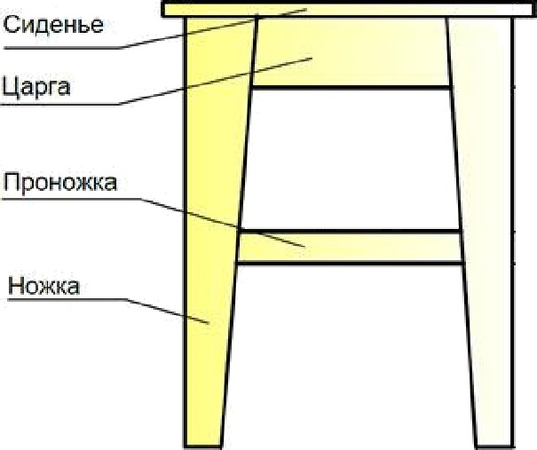
а) до 1 мм,
6) до 2 мм, в) до 3 мм, г) до 4 мм, д) до 5 мм, е) до 6 мм.
- Творческое задание: Сконструируйте сиденье для табурета
Технические условия.’
  - Материал изготовления определите самостоятельно и укажите в эскизе.
  - Составьте эскиз сиденья.
  - Укажите названия технологических операций, применяемых при изготовлении данного изделия.

  - Перечислите инструменты и приспособления, необходимые для изготовления данного изделия.

  - Предложите вид отделки даннот изделия.
  - Учитывается дизайн готового изделия.

ĆCKH3

